高三（文科）数学
一、选择题（共12小题，每题5分，共60分）
1．已知集合，，则=（ ）
A． B． C． D．
2．已知为奇函数，当时，，则
A. 2 B. 0 C. D. 1
3．已知，，且与的夹角为，则
A. B. C. D.
4．已知函数，则“是偶函数”是 “”的
A. 充分不必要条件 B. 必要不充分条件
C. 充分必要条件 D. 既不充分也不必要条件
5．在平面直角坐标系$\text{xOy}$中，已知圆$C_{1}:x^{2}+y^{2}−2x+4y−4=0$，圆$C_{2}:x^{2}+y^{2}+2x−2y−2=0$，则两圆的公切线的条数是（ ）
A．$1$条 B．$2$条 C．$3$条 D．$4$条
6．与双曲线$\frac{x^{2}}{3}−\frac{y^{2}}{2}=1$有共同渐近线，过$A(\sqrt{3} , 2\sqrt{5})$的双曲线的方程为（ ）
A． B．$\frac{\text{16}}{\text{25}}$ C．$\frac{y^{2}}{\text{18}}−\frac{x^{2}}{\text{27}}=1$ D．$\frac{x^{2}}{6}−\frac{y^{2}}{4}=1$7. 已知复数为虚数单位在复平面内对应的点为，复数满足，则下列结论不正确的是
A. 点的坐标为 B.
C. 的最大值为 D. 的最小值为
8．在如图所示的程序框图中，如果任意输入的∈[-2，3]，那么输出的s取值范围是（ ）
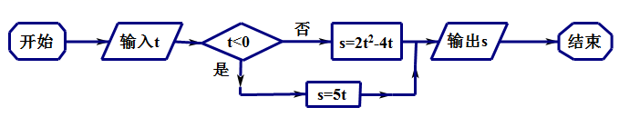
A．[-8，-1] Error: Reference source not found B．[-10，0] C．[-10，6] D．（-6，6]
9．已知集合表示的平面区域为Ω，若在区域Ω内任取一点$P(x,y)$，则点$P$的坐标满足不等式$x^{2}+y^{2}≤2$的概率为（ ）
A. B. C. D.
10．设的面积为，它的外接圆面积为，若的三个内角大小满足，则的值为
A. B. C. D.
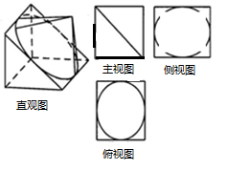
11．某几何体是直三棱柱与圆锥的组合体，其直观图和三视图如图所示，正视图为边长为2的正方形，其中俯视图中椭圆的离心率为（ ）
A． B．
C． D．
12．已知函数，若存在实数，，，，满足，且，则的取值范围是（ ）
A． B． C． D．
二、填空题（共4小题，每小题5分，共20分）.
13．2019年7月，中国良渚古城遗址获准列入世界遗产名录，标志着中华五千年文明史得到国际社会认可．良渚古城遗址是人类早期城市文明的范例，实证了中华五千年文明史．考古科学家在测定遗址年龄的过程中利用了“放射性物质因衰变而减少”这一规律．已知样本中碳14的质量N随时间单位：年的衰变规律满足表示碳14原有的质量，经过测定，良渚古城遗址文物样本中碳14的质量约是原来的，据此推测良渚古城存在的时期距今约________年．参考数据：，，
14．某车间为规定工时定额，需确定加工零件所花费的时间，为此进行了5次试验．根据收集到的数据如表，由最小二乘法求得回归方程．
零件数x个 | 10 | 20 | 30 | 40 | 50
加工时间 | 62 |  | 75 | 81 | 89
现发现表中有一个数据模糊看不清，请你推断出该数据的值为______．
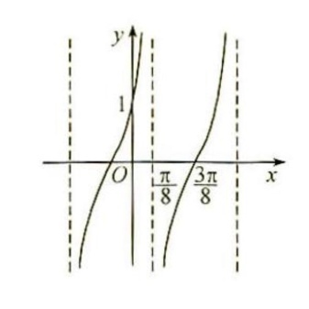
15．已知函数,的部分图像如图，则 .

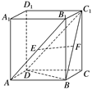
16．如图所示，在长方体中，若，E，F分别是，的中点，与垂直；平面；与所成的角为；平面．则以上结论中成立的是 .

三、解答题（共7小题，共70分）.
17．（12分）若数列的前n项和，．
（1）求数列的通项公式；
（2）若，求数列的前n项和．

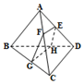
18．（12分）如图三棱锥被一平面所截，截面为平行四边形EFGH，
（1）；
（2）若四边形EFGH是边长为1的正方形，且点E是AD的中点，,求三棱锥的体积.

19．（12分）一汽车厂生产A，B，C三类轿车，每类轿车均有舒适型和标准型两种型号，某月的产量如表单位：辆：
 | 轿车A | 轿车B | 轿车C
舒适型 | 100 | 150 | z
标准型 | 300 | 450 | 600

按类用分层抽样的方法在这个月生产的轿车中抽取50辆，其中有A类轿车10辆．
（1）求z的值；
（2）用分层抽样的方法在C类轿车中抽取一个容量为5的样本．将该样本看成一个总体，从中任取2辆，求至少有1辆舒适型轿车的概率；
（3）用随机抽样的方法从B类舒适型轿车中抽取8辆，经检测它们的得分x的值如下：，，，，，，，，把这8辆轿车的得分看成一个总体，从中任取一个数N，设样本平均数为，求的概率．

20．（12分）知椭圆的离心率为，定点，椭圆短轴的端点是，且.
（1）求椭圆的方程；
（2）设过点且斜率不为0的直线交椭圆于两点.试问轴上是否存在异于的定点，使平分？若存在，求出点的坐标；若不存在，说明理由.

21．（12分）已知函数，．
（1）讨论的单调性；
（2）当有最大值，且最大值大于时，求实数的取值范围．

22．（10分）选修4-4：坐标系与参数方程．
在平面直角坐标系xOy中，直线的参数方程为为参数以坐标原点为极点，x轴的正半轴为极轴建立极坐标系，曲线C的极坐标方程为．
求直线的普通方程和曲线C的直角坐标方程；
若射线与直线l和曲线C分别交于A，B两点，求的值．

23．（10分）选修4-5：不等式选讲
已知函数
当时，，求实数的取值范围；
若求证：．

文科数学答案
一、选择题（共12小题，每题5分，共60分）
DCABB CDCDD AB
二、填空题（共4小题，每题5分，共20分）
13. 6876 14. 68 15. 16.①④
三、解答题（共6小题，共70分）
17. 解：数列的前n项和，．
时，，化为：，
时，，解得．数列是等比数列，首项为2，公比为2．
．
．数列是等差数列，首项为1，公差为2
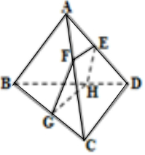
18.证明：四边形EFGH为平行四边形，
，
平面ABC，平面ABC，
平面ABC
又平面ABD，平面平面，
．
（2）V=

19. 解：设该厂这个月共生产轿车n辆，由题意得，
，；
设所抽样本中有a辆舒适型轿车，由题意，得，因此抽取的容量为5的样本中，有2辆舒适型轿车，3辆标准型轿车，
用A1，A2表示2辆舒适型轿车，用B1，B2，B3表示3辆标准型轿车，
用E表示事件“在该样本中任取2辆，其中至少有1辆舒适型轿车”，则基本事件空间包含的基本事件有：
，，，，，，，，，，共10个．
事件E包含的基本事件有：
，，，，，，共7个，
故，即所求概率；
样本平均数 ，
设D表示事件“从样本中任取一数，该数与样本平均数之差的绝对不超过”，
则基本事件空间中有8个基本事件，事件D包括的基本事件有：，，，，，，共6个，
，即所求概率为．
20. 解：（1）由得
又,知是等腰直角三角形，从而.
所以椭圆C的方程是.
（2）设，直线AB的方程为
由得，
所以 ①，②
若平分，则直线的倾斜角互补，
所以,设，则有，
将代入上式，整理得，
将①②代入得，由于上式对任意实数都成立，所以.
综上，存在定点，PM平分∠APB.
21. 解：的定义域为，．
若，则，在上单调递增；
若，则当时，；当时，．
所以在上单调递增，在上单调递减．
综上：当时，在上单调递增；
当时，在上单调递增，在上单调递减．
由知当时，在上无最大值，不符合题意．
当时，在处取得最大值，
最大值为，
所以，即．
令，则在上单调递增，且，
于是，当时，，当时，，所以．
综上，实数a的取值范围为．
22. 解：由得，直线l的参数方程为为参数，
消去参数可得普通方程：．
曲线C的极坐标方程为，即，将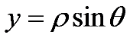，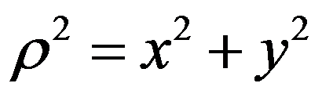代入上式，可得曲线C普通方程：．
由可知直线l的普通方程为，
化为极坐标方程得，
当时，设A，B两点的极坐标分别为，，
则，，
所以．
23. 解：：当时，因为，所以由得，
即，即．
当时，，；
，所以，
，．
当且仅当取等号，成立．

